Instructivo para el Proyecto de Regulación de Desagües Pluviales

Según la ordenanza Nº 8334/08 - Municipalidad de Rosario

La Dirección General de Hidráulica y Saneamiento brindará al recurrente la información relativa a las exigencias a cumplir para el proyecto de regulación de desagües pluviales tanto como las estrategias posibles de implementación de los sistemas a construir.

Para los casos incluidos en la norma, es condición para tramitar el permiso de edificación, contar con la aprobación previa del proyecto de regulación por parte de la Dirección de Proyectos de Hidráulica. Asimismo, para el trámite de Final de Obra se requerirá la aprobación de los trabajos de regulación realizados por parte de la mencionada Dirección General.

Con fines orientativos se realiza el presente instructivo a fin de despejar las dudas que pudieran tener lugar respecto de las consideraciones de la normativa vigente.

1. Definiciones:

* Superficie impermeable: Se entenderá de esta manera a la superficie del predio menos la superficie absorbente remanente del mismo producto de la implantación del proyecto.
* Superficie de uso exclusivo: Deberá comprenderse por tal a aquellas superficies en las que se prevé un lavado frecuente de pisos como ser, balcones y patios de uso particulares.
* Superficie de uso común: Entendidas como aquellas superficies en las que se prevé un lavado esporádico o ningún lavado de pisos como ser, azoteas (sean o no accesibles), cubierta de sala de máquinas, patios de uso común, etc.

1. Proyecto:
   1. Según origen y destino de las aguas:

El proyecto de reservorio deberá contar con un elemento diseñado para regular el agua pluvial libre de contaminantes, proveniente de las superficies pluviales de uso común. Este deberá erogar sus caudales a la infraestructura pluvial existente, ya sea, cordón de vereda, zanja o conducto de carácter pluvial existente. En el caso de descarga a zanja existente, se recomienda para el diseño del sistema tener en cuenta la cota de nivel del cordón futuro.

Por otro lado, deberá contarse con un sistema regulador para las aguas pluviales contaminadas con productos de limpieza, como las originadas en superficies de uso exclusivo (balcones). El reservorio en este caso deberá escurrir a una cámara de inspección cloacal previo a la colectora.

Ambos reservorios pueden proyectarse de manera independiente o mediante un sistema combinado, al cual se hará referencia en el ítem (6.3) siguiente.

* 1. Según superficie y altura de la edificación:
     1. Sistema regulador para superficies menores a 1000m2:

En los proyectos de edificios de cualquier tipo, de más de 23m de altura o más de 500m2 de superficie impermeabilizante, ubicados en zonas 2, 3 y 4, se incorporarán sistemas retardadores de escurrimiento. El sistema estará constituido básicamente por un reservorio con un volumen útil según los valores indicados en la tabla 1 establecidos por la *ordenanza 8334/2008*. El embalse del reservorio podrá materializarse mediante tanques prefabricados, cámaras In-Situ, conductos u otro tipo de elemento apto para el deposito transitorio de agua de lluvia.

Si el proyecto propuesto incluye bombeo deberá presentarse un cálculo detallado con las mismas consideraciones que las construcciones que superan los 1000m² (ítem 2.2.2).

Debido a que en la tabla de la ordenanza hay diámetros que no existen comercialmente y no tiene en consideración la altura de presión (altura del tanque), a continuación, se adjunta la tabla que se debe utilizar para adoptar el diámetro de la reducción en función de la superficie impermeable y de la altura de presión.



*Tabla 1: Volúmenes y reducciones según la superficie impermeable.*

* + 1. Sistema Regulador para Superficies Mayores a 1000m2:

El proyecto debe apoyarse en un estudio hidrológico–hidráulico realizado por un ingeniero civil, en construcciones o en recursos hídricos, según lo expuesto en la *Ley Provincial 13246/2012 – Estabilización del Arroyo Ludueña* más *la Ordenanza Municipal 8334/2008*. Para dicho cálculo se deberán tener en cuenta los siguientes parámetros y secuencia de diseño:

* + - 1. Caudal pico generado:

El caudal pico generado se corresponde con el tiempo de concentración, adoptando como mínimo 5 minutos para 5 años de recurrencia y 15 minutos para 100 años de recurrencia.

En la siguiente tabla se pueden ver los valores de referencia de velocidades máximas del flujo, para estimar el tiempo de concentración:

|  |  |
| --- | --- |
| TIPO DE ESCURRIMIENTO | VELOCIDAD MAXIMA  PROMEDIO DEL FLUJO |
| Flujo no concentrado en campos, zonas verdes, parques y jardines | 0,1 m/seg. |
| Flujo no concentrado en pavimentos | 0,35 m/seg. |
| Flujo en cordón-cuneta | 0,6 m/seg. |
| Flujo en zanjas y canales excavados | 1,1 m/seg. |
| Flujo en conductos de hormigón | 1,3 m/seg. |
| Flujo en canales revestidos de hormigón | 1,4 m/seg. |

En el caso de emplear para el cálculo el método racional se establecen los siguientes coeficientes de escurrimiento (escorrentía) a utilizar:

|  |  |  |  |  |  |  |
| --- | --- | --- | --- | --- | --- | --- |
| SUPERFICIE DE ESCURRIMIENTO | COEFICIENTE DE ESCURRIMIENTO | | | | | |
| Recurrencias (años) | | | | | |
| 2 | 5 | 10 | 25 | 50 | 100 |
| Espejo de agua | 1,00 | 1,00 | 1,00 | 1,00 | 1,00 | 1,00 |
| Superficies asfálticas | 0,73 | 0,77 | 0,81 | 0,86 | 0,90 | 0,95 |
| Hormigòn (techos y calles) | 0,75 | 0,80 | 0,83 | 0,88 | 0,92 | 0,97 |
| Zonas verdes (*) | 0,21 | 0,23 | 0,25 | 0,29 | 0,32 | 0,36 |
| Zona comercial | 0,95 | 0,95 | 0,95 | 0,95 | 0,95 | 0,95 |
| Pavimento de Adoquines | 0,80 | 0,82 | 0,85 | 0,88 | 0,91 | 0,95 |
| Campos cultivados | 0,20 | 0,23 | 0,26 | 0,30 | 0,34 | 0,39 |

(*) Corresponde a cubiertas de pasto en más del 75% del área y pendientes menores del 2%.

* + - 1. Intensidad de lluvia:

Correspondiente a las curvas (IDR) Intensidad-Duración-Recurrencia de la ciudad de Rosario, para la cual tenemos las siguientes variables:

|  |  |  |  |
| --- | --- | --- | --- |
| Recurrencia | A | B | C |
| 5 Años | 1849,4000 | 17,2800 | 0,8079 |
| 100 Años | 2400,0000 | 15,0040 | 0,7767 |

$$I\left[\frac{mm}{h}\right]=\frac{A}{{\left(B+D\left[min\right]\right)}^{C}}$$

Se utilizarán las recurrencias de diseño de 5 y 100 años para los terrenos ubicados en las Zona 1 y 3, mientras que solo la recurrencia de diseño de 5 años para Zona 2 y 4.

* + - 1. Caudal admisible a descargar:

Para el cálculo de la descarga, se recomienda utilizar los siguientes valores de referencia de coeficiente de Manning:

|  |  |
| --- | --- |
| SUPERFICIE | n(m/s1/3) |
| Hormigón | 0,012-0015 |
| Asfalto | 0,013-0,016 |
| Conducto de Acero | 0,012-0,016 |
| Conducto de metal corrugado | 0,019-0,027 |
| Empedrado rugoso | 0,040 |
| Adoquinado | 0,020-0,025 |
| Canales excavados en tierra(limpios) | 0,030-0,035 |
| Superficies naturales y/o  superficies con vegetación | 0,080-0,120 |
| Valle de inundación con pastos | 0,035 |
| Valle de inundación con cultivos | 0,040 |
| Valle de inundación con matorrales | 0,050 |
| Valle de inundación con árboles | 0,100 |

* + - * 1. Caudal admisible en zona 1 y 3:

Se exige erogar el caudal que el terreno descargaba previo a tener cualquier tipo de impermeabilización, tanto a 5 como a 100 años de recurrencia (ambos).

* + - * 1. Caudal admisible en zona 2:

Se exige erogar la mitad del caudal generado posterior a la impermeabilización a 5 años de recurrencia.

* + - * 1. Caudal admisible en zona 4:

Se exige erogar el caudal que el terreno descargaba previo a tener cualquier tipo de impermeabilización, a 5 años de recurrencia.

* + - 1. Volumen del reservorio:

Es el volumen a acumular, generado por la diferencia entre el caudal de entrada y salida para la duración más desfavorable. La lluvia que acumula el máximo volumen no es necesariamente la misma que genera el máximo caudal, por lo que deberá estudiarse el volumen para duraciones diferentes al tiempo de concentración de modo de encontrar un máximo volumen asociado a una duración determinada.

* + - * 1. Volumen para Zona 1 y 3:

Se deberá calcular el reservorio para que funcione almacenando el volumen de 5 y 100 años con sus respectivos caudales de descarga asociados.

* + - * 1. Volumen para Zona 2 y 4:

Se deberá calcular el reservorio para que funcione almacenando el volumen de 5 años con su respectivo caudal de descarga asociado.

* + 1. Bombeo:

Solo se permitirá la utilización de sistemas con bombeo si resulta imposible ejecutar la descarga por gravedad. Deberá estar calculado por un profesional habilitado para estudios hidrológicos e hidráulicos. El sistema deberá contar con una cámara de regulación calculada y dimensionada para descargar el caudal deseado, a la cual le llegará el agua de la bomba antes de salir a la calle y tendrá un desborde con retorno al pozo de bombeo. El volumen a considerar como parte del reservorio será el que queda por encima del nivel de arranque de la bomba. El propietario será responsable del correcto funcionamiento del sistema. Se adjunta a seguir un croquis del sistema:

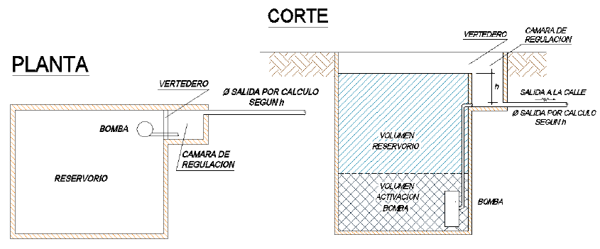

*Imagen 2: Esquema del sistema de bombeo.*

1. Ampliaciones:

Se considera como existente solo la superficie que tiene final de obra y será conservada, el resto (a edificar, a regularizar, sin final de obra, etc.) se toma como obra nueva. Si los desagües de lo existente son independientes de la obra nueva, podrá regular los desagües pluviales teniendo en cuenta solo la superficie de obra nueva. Pero si los desagües están unificados deberá regular por la totalidad de la superficie, en caso que sea menor a 1000m2 mediante la planilla de cálculo. Para casos especiales y mayores a 1000m2 se necesitará la intervención de un profesional habilitado para estudios hidrológicos e hidráulicos, en pos de compensar caudales.

Si bien el cálculo del volumen a almacenar se determina realizando una laminación de caudales, esta dirección de Proyectos de Hidráulica permite omitir la laminación, considerando una descarga constante igual al caudal admisible, pero al volumen determinado por este último método se debe aumentar un 30%.

1. Presentación:

El plano del proyecto deberá incluir planta baja, plantas tipo, planta de azotea y corte con la ubicación de los reservorios, los conductos de bajada y de salida y todos los detalles que resulten necesarios para describir la obra a ejecutar.

En el plano se debe indicar:

* 1. Superficies:

Incluirá la superficie impermeable total y de cada sector como ser terrazas, patios, techos de cocheras, etc. Deberá quedar claramente indicado a que reservorio aporta cada superficie, visualizando claramente el recorrido del agua.

* 1. Volumen y sección de descarga:

Asociado a cada uno de los reservorios.

* 1. Niveles:

Se debe indicar el nivel del piso del proyecto, del fondo de reservorio, la cota de la descarga y del cuerpo receptor del desagüe.

* 1. Rotulo:

Se ajustará a los lineamientos del anexo 1.

1. Recomendaciones para Proyecto:
   1. Resolución mediante sistema de tanques:

El esquema siguiente de la imagen 3 es adecuado tanto para reservorios que reciben aguas de origen pluvial de uso común, como exclusivo. Este sistema deberá estar por encima del nivel de vereda, cuidando que su descarga pueda alcanzar correctamente la cota de cordón cuneta o de zanja. En el caso que contenga aguas de superficies de uso exclusivo, el mismo erogará sus caudales a la cámara de inspección con descarga a colectora cloacal, se recomienda que la descarga se encuentre sifonada. Ya que la colectora se encuentra en promedio 0,80m por debajo de vereda, el sistema podrá enterrarse o verse reemplazado por el propuesto en el ítem 6.2 a seguir. Es importante aclarar que deberá conocerse la cota de colectora cloacal previo al proyecto de reservorios, en caso que este último demande dicho dato para el proyecto.

En el caso que sea necesario proyectar más de un tanque para lograr el volumen exigido el proyectista deberá unirlos mediante dos bypass, uno al fondo y otro a nivel de desborde. En caso que se utilicen distintos tamaños de tanques, se debe asegurar que coincida la parte superior de los tanques, elevando el más chico.

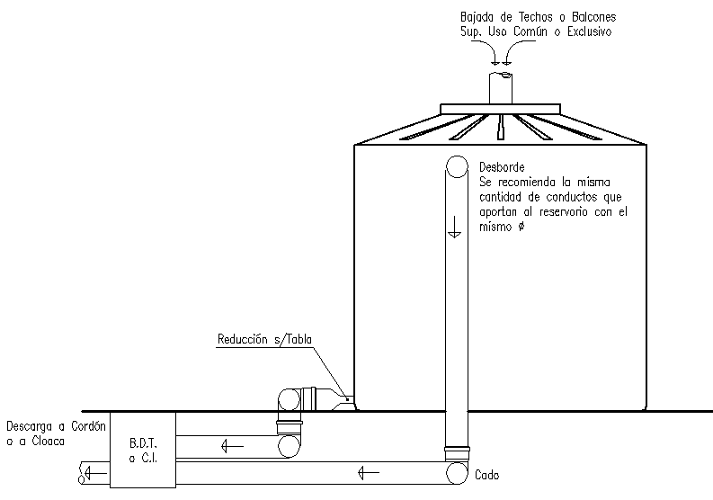

*Imagen 3: Esquema de resolución mediante tanque plástico y cámara de llenado rápido.*

* 1. Resolución mediante cámaras In-Situ:

El reservorio podrá solucionarse mediante esta forma principalmente para casos de desagüe hacia la última cámara de inspección y colectora cloacal, es decir reservorios que reciban aguas servidas de superficies de uso exclusivo. A continuación, se adjunta el esquema de proyecto del mismo, para el cual se deberá tener primeramente la cota de colectora cloacal más las pérdidas de altura del conducto de desagüe cloacal en el punto de emplazamiento del reservorio. Esta profundidad será conocida como “H”, la cual será entendida desde el fondo del reservorio hasta el intrauno del conducto de llegada más bajo. Mediante la planilla deberá determinarse el volumen asociado a la superficie, siendo este último igual a $V=H*A*B,$ siendo A y B las medidas en planta del mismo que deberán proponerse para lograr el volumen exigido.

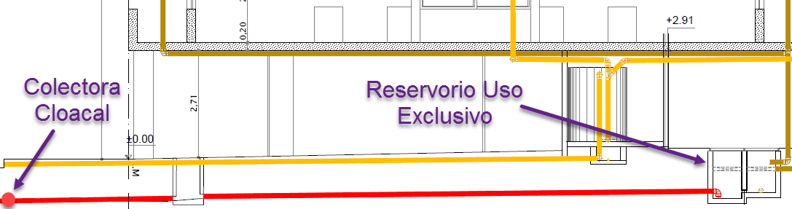

*Imagen 4: Corte en Planta Baja de Torre.*

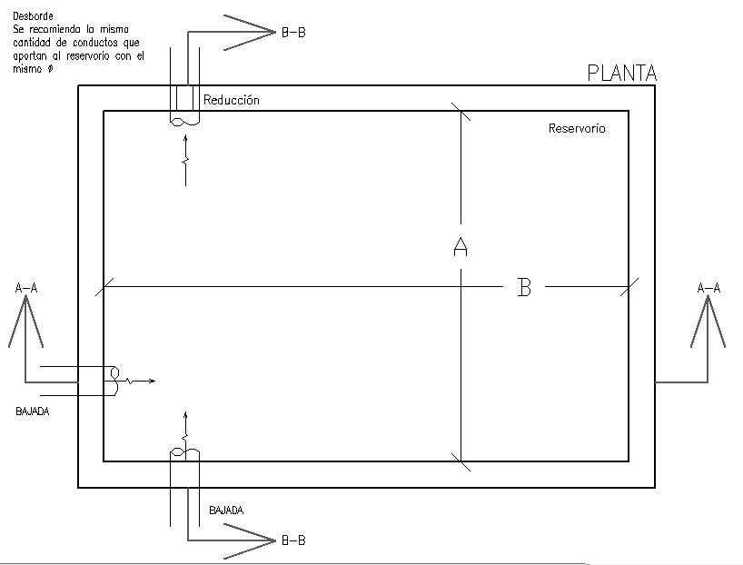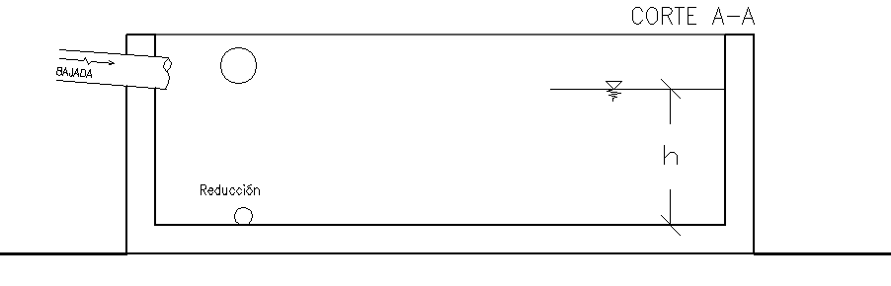

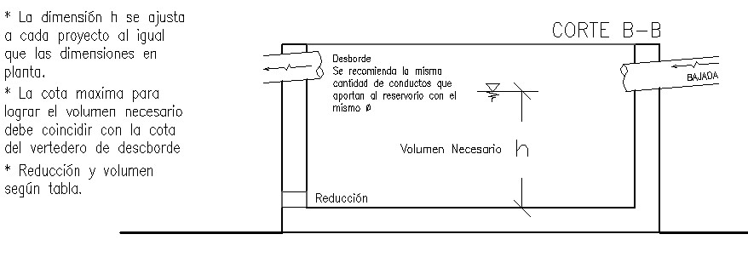

*Imagen 5: Esquema de resolución del reservorio mediante tanque In-Situ.*

* 1. Sistema combinado, superficie de uso común más exclusivo:

Dentro de las posibilidades de resolución, pueden combinarse en un único tanque, ambos sistemas. Para lograr dicho cometido habrá que seguir el siguiente esquema, en el cual se proyecta la menor reducción (0,040m de diámetro) para la descarga pluvial proveniente de la superficie de uso exclusivo, mientras que la reducción para la descarga pluvial proveniente de la superficie de uso común se deberá calcular como la suma total de las áreas de uso común y exclusivo menos 100m2. Por su parte el volumen del tanque será correspondido a la suma total de las áreas de uso exclusivo y de uso común.

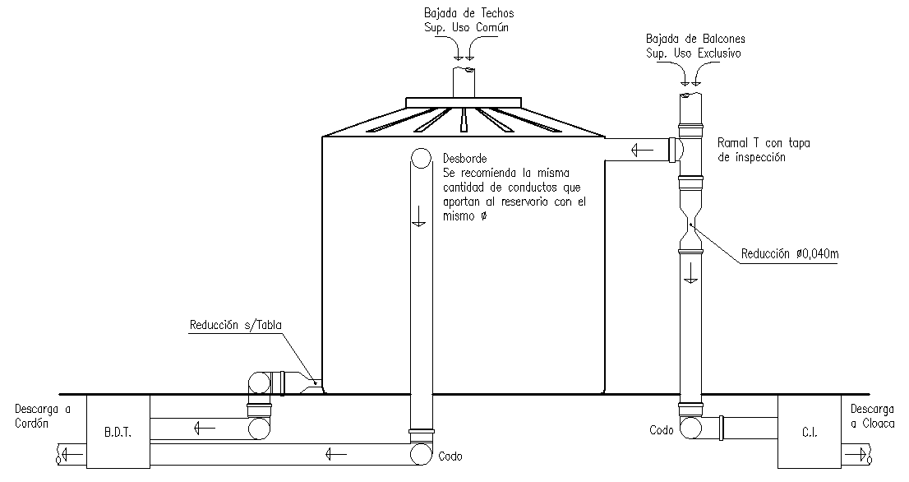

*Imagen 6: Sistema de reservorio combinado para superficies impermeables menores a 1000m2.*